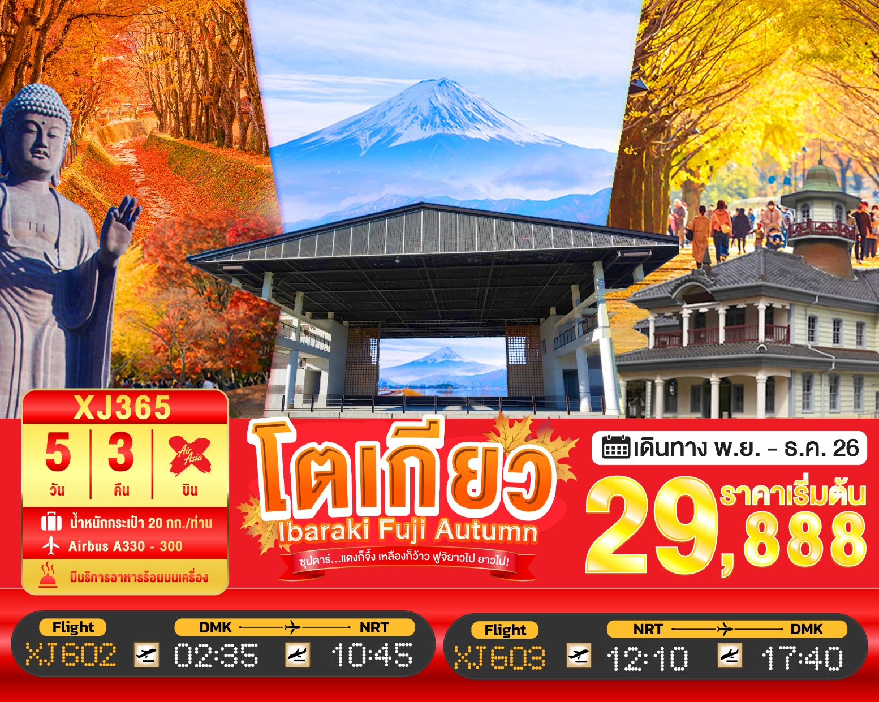

5วัน 3คืน | โปรแกรมท่องเที่ยว | อาหาร | โรงแรม
วันที่ 1 | ท่าอากาศยานนานาชาติดอนเมือง ประเทศไทย  XJ602 (02:35 – 10:45) | - | -
วันที่ 2 | ท่าอากาศยานนานาชาตินาริตะ – จังหวัดอิบารากิ –  พระใหญ่อุชิคุ ไดบุสสึ – อิออน มอลล์ ทสึจิอุระ – เมืองมิโตะ | - / BS / - | MITO HOTEL SEASON, IBARAKI  หรือเทียบเท่า★★★
วันที่ 3 | เมืองมิโตะ – อุโมงค์แปะก๊วย ณ พิพิธภัณฑ์ประวัติศาสตร์อิบารากิ  – จังหวัดไซตามะ – ย่านเมืองเก่าคาวะโกเอะ – ตรอกลูกกวาด – จังหวัดยามานาชิ – จุดชมวิวฟูจิ คิราระ โคริวพลาซ่า  – ออนเซ็น + ขาปูยักษ์ | B / L / D | YUKARI NO MORI, YAMANAKAKO  หรือเทียบเท่า★★★
วันที่ 4 | เมืองยามานาชิ – พิธีชงชาญี่ปุ่น – จุดชมวิวทะเลสาบคาวากูจิโกะหรือ อุโมงค์ใบเมเปิ้ล (ขึ้นอยู่กับฤดูกาล) – กรุงโตเกียว –  ชมแมวยักษ์ 3 มิติ พร้อมช้อปปิ้ง ย่านชินจูกุ – เมืองนาริตะ | B / L / - | THE HEDISTAR HOTEL NARITA  หรือเทียบเท่า★★★
วันที่ 5 | ท่าอากาศยานนานาชาตินาริตะ – ท่าอากาศยานนานาชาติดอนเมือง  XJ603 (12:10 – 17:40) | B / - / - | -

โดยสายการบิน แอร์เอเชียเอ็กซ์ (XJ)

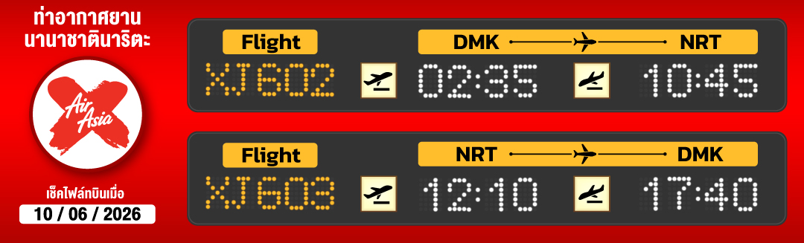
จุดชมวิวทะเลสาบคาวากจูิโกะ ทะเลสาบที่ใหญ่เป็นอันดับ 2 ของ 5 ทะเลสาบรอบภูเขาไฟฟูจิ หรือ สะดุดตาไปกับ ใบไม้เปลี่ยนสี สดใส ณ อุโมงค์เมเปิ้ล หรือ โมมิจิ (ขึ้นอยู่กับฤดูกาล)
สักการะ พระใหญ่อุชิคุ ไดบุสสึ พระพุทธรูปปางยืนที่สูงที่สุดในญี่ปุ่น
ย้อนยุคไปกับ หมู่บ้านเอโดะจิ๋ว ณ คาวาโกเอะ และช้อปปิ้งสินค้าพื้นเมือง ณ ตรอกลูกกวาด
ชมอุโมงค์แปะก๊วยสีทอง ณ เมืองมิโตะ หนึ่งในจุดชมใบไม้เปลี่ยนสีที่สวยงามที่สุดของจังหวัดอิบารากิ (ขึ้นอยู่กับสภาพอากาศ)
เก็บภาพความประทับใจกับภูเขาไฟฟูจิในมุมมองใหม่ ณ จุดชมวิวฟูจิ คิราระ โคริวพลาซ่า แลนด์มาร์กริมทะเลสาบยามานากะโกะที่ขึ้นชื่อเรื่องทัศนียภาพอันงดงาม
สัมผัสวัฒนธรรมดั้งเดิมของญี่ปุ่น เรียนรู้การชงชาแบบญี่ปุ่น
ช้อปปิ้งจุใจย่านดังกรุงโตเกียว ชินจุกุ พร้อมเช็คอิน แลนด์มาร์คแมวยักษ์ 3 มิติ
บุฟเฟ่ต์ขาปู และผ่อนคลายกับการแช่น้ำแร่ธรรมชาติ (ออนเซน)
มีน้ำดื่มบริการบนรถบัสวันละ 1 ขวด
ที่นั่งจำนวน กรุ๊ปละ 34 ท่าน
วันเดินทาง | ราคาผู้ใหญ่ | พักเดี่ยว | อากาศ
03 – 07 พฤศจิกายน 2569 | 33,888.- | 8,000.- | 
07 – 11 พฤศจิกายน 2569  (วันหยุดอุโมงค์แปะก๊วยพิพิธภัณฑ์ เปลี่ยนเป็นสวนไคราคุเอน) | 29,888.- | 8,000.-
08 – 12 พฤศจิกายน 2569 | 33,888.- | 8,000.-
09 – 13 พฤศจิกายน 2569 | 33,888.- | 8,000.-
14 – 18 พฤศจิกายน 2569  (วันหยุดอุโมงค์แปะก๊วยพิพิธภัณฑ์ เปลี่ยนเป็นสวนไคราคุเอน) | 33,888.- | 8,000.-
17 – 21 พฤศจิกายน 2569 | 34,888.- | 8,000.-
18 – 22 พฤศจิกายน 2569 | 34,888.- | 8,000.-
20 – 24 พฤศจิกายน 2569 | 34,888.- | 8,000.-
25 – 29 พฤศจิกายน 2569 | 34,888.- | 8,000.-
29 พฤศจิกายน – 03 ธันวาคม 2569 | 34,888.- | 8,000.-
>>สภาพอากาศเป็นเพียงการพยากรณ์ อาจมีการเปลี่ยนแปลงได้ ควรเช็คในใบนัดหมายอีกครั้ง<<
** หมายเหตุ ไม่มีราคาเด็ก เนื่องจากเป็นราคาพิเศษ /Infant เด็กอายุต่ำกว่า 2 ปี ราคา 6,000 บาท/ท่าน
ราคานี้ไม่รวมค่าทิปท่านละ 2,000 บาท/ท่าน/ทริป
ถ้าโปรแกรมมีการปรับราคา บริษัทจะไม่มีอาหารบนเครื่องทันที

สำหรับลูกค้าท่านที่มีตั๋วเครื่องบินแล้ว (JOINTOUR)
ลดจากราคาทัวร์ 7,000 บาท/ท่าน (มีจำนวนจำกัด)

วันแรก ท่าอากาศยานนานาชาติ ดอนเมือง ประเทศไทย
23.00 น. พร้อมกันที่ ท่าอากาศยานนานาชาติ ดอนเมือง อาคาร 1 ชั้น3 ประตู1 ผู้โดยสารขาออกระหว่างประเทศ เคาน์เตอร์ สายการบินแอร์เอเชีย เอ็กซ์ เจ้าหน้าที่ของบริษัทฯ คอยให้การต้อนรับ และอำนวยความสะดวกในการเช็คอิน

วันที่สอง ท่าอากาศยานนานาชาตินาริตะ – จังหวัดอิบารากิ – พระใหญ่อุชิคุ ไดบุสสึ –
อิออน มอลล์ ทสึจิอุระ – เมืองมิโตะ
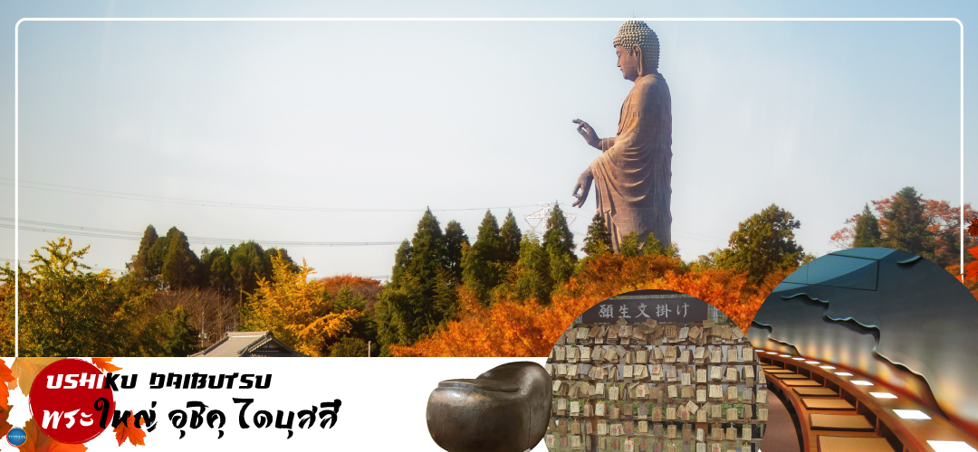
02.35 น. เหิรฟ้าสู่ เมืองนาริตะ ประเทศญี่ปุ่น โดยเที่ยวบินที่ XJ602
สายการบิน AIR ASIA X ใช้เครื่อง AIRBUS A330-300 จำนวน 377 ที่นั่ง จัดที่นั่งแบบ 3-3-3 (น้ำหนักกระเป๋า 20 กก./ท่าน หากต้องการซื้อน้ำหนักเพิ่ม ต้องเสียค่าใช้จ่าย)
บริการอาหารและเครื่องดื่มบนเครื่อง (ราคาโปรโมชั่นไม่มีอาหารบนเครื่อง)
10.45 น. เดินทางถึง ท่าอากาศยานนานาชาตินาริตะ ประเทศญี่ปุ่น นำท่านผ่านขั้นตอนการตรวจคนเข้าเมืองและศุลกากร เรียบร้อยแล้ว (เวลาที่ญี่ปุ่น เร็วกว่าเมืองไทย 2 ชั่วโมง กรุณาปรับนาฬิกาของท่านเพื่อความสะดวกในการนัดหมายเวลา) ***สำคัญมาก!! ประเทศญี่ปุ่นไม่อนุญาตให้นำอาหารสด จำพวก เนื้อสัตว์ พืช ผัก ผลไม้ เข้าประเทศ หากฝ่าฝืนมีโทษปรับและจับ
นำท่านออกเดินทางสู่ จังหวัดอิบารากิ (Ibaraki) (ใช้เวลาเดินทางประมาณ 50 นาที) ตั้งอยู่ในภูมิภาคคันโตของเกาะฮอนชู ประเทศญี่ปุ่น อิบารากิซึ่งอยู่ไม่ห่างจากโตเกียว เต็มไปด้วยสถานที่ท่องเที่ยวอันสวยงามมากมาย โดยเฉพาะเทศกาลที่เกี่ยวกับดอกไม้ ที่มีให้ชมตลอดทั้งปี นอกจากนี้ยังเป็นเจังหวัดที่มีการผลิตนัตโตะ หรือ ถั่วเน่าญี่ปุ่น มากที่สุดในญี่ปุ่นอีกด้วย
เที่ยง รับประทานอาหารว่าง -- Box set (1) (เนื่องจากปกติสายการบินจะเสิร์ฟอาหารก่อนเครื่องลงจอด 2 ชั่วโมง)
นำท่านนมัสการ พระใหญ่อุชิคุ ไดบุสสึ (Ushiku Daibutsu) เป็นพระพุทธรูปปางยืนที่สูงที่สุดของประเทศญี่ปุ่น และเคยเป็นรูปปั้นที่สูงที่สุดในโลกที่ถูกบันทึกไว้โดยหนังสือบันทึกสถิติโลกกินเนสบุ๊ค (Guinness Book of world records) เมื่อปี ค.ศ. 1995 ด้วย จากความสูงถึง 120 เมตร ทำให้สามารถมองเห็นได้ตั้งแต่ใจกลางเมืองโตเกียวเลยทีเดียว สามารถเข้าไปยังบริเวณภายในรูปปั้นและขึ้นไปยังจุดที่เป็นหอสังเกตการณ์ในระดับความสูงที่ 85 เมตร ซึ่งจะอยู่ตรงส่วนของหน้าอกพระพุทธรูป เป็นจุดที่สามารถมองเห็น วิวในมุมด้านกว้างได้ ทั้งหมด บนชั้นนี้จะมีกระจกที่เป็นช่องหน้าต่างอยู่ด้วยกัน 4 ด้าน และมองเห็นภูเขาไฟฟูจิได้จากตรงนี้อีกด้วย (ราคาไม่รวมค่าเข้าพระพุทธรูปด้านใน)
จากนั้นเดินทางสู่ อิออน มอลล์ ทสึจิอุระ (Aeon Tsuchiura Mall) (ใช้เวลาเดินทางประมาณ 30 นาที) ห้างสรรพสินค้าที่นิยมในหมู่นักท่องเที่ยวชาวต่างชาติ ภายในตกแต่งในรูปแบบที่ทันสมัยสไตล์ญี่ปุ่น มีร้านค้าที่หลากหลาย ทั้งร้านจำหน่ายสินค้าแฟชั่น อาหารสดใหม่ และอุปกรณ์ภายในบ้าน นอกจากนี้ยังมีร้านเสื้อผ้าแฟชั่นมากมาย เช่น H&M, GU shop, UNIQLO, และซุปเปอร์มาร์เก็ต
เย็น อิสระรับประทานอาหารเย็นตามอัธยาศัย
พักที่ MITO HOTEL SEASON, IBARAKI หรือระดับเดียวกัน
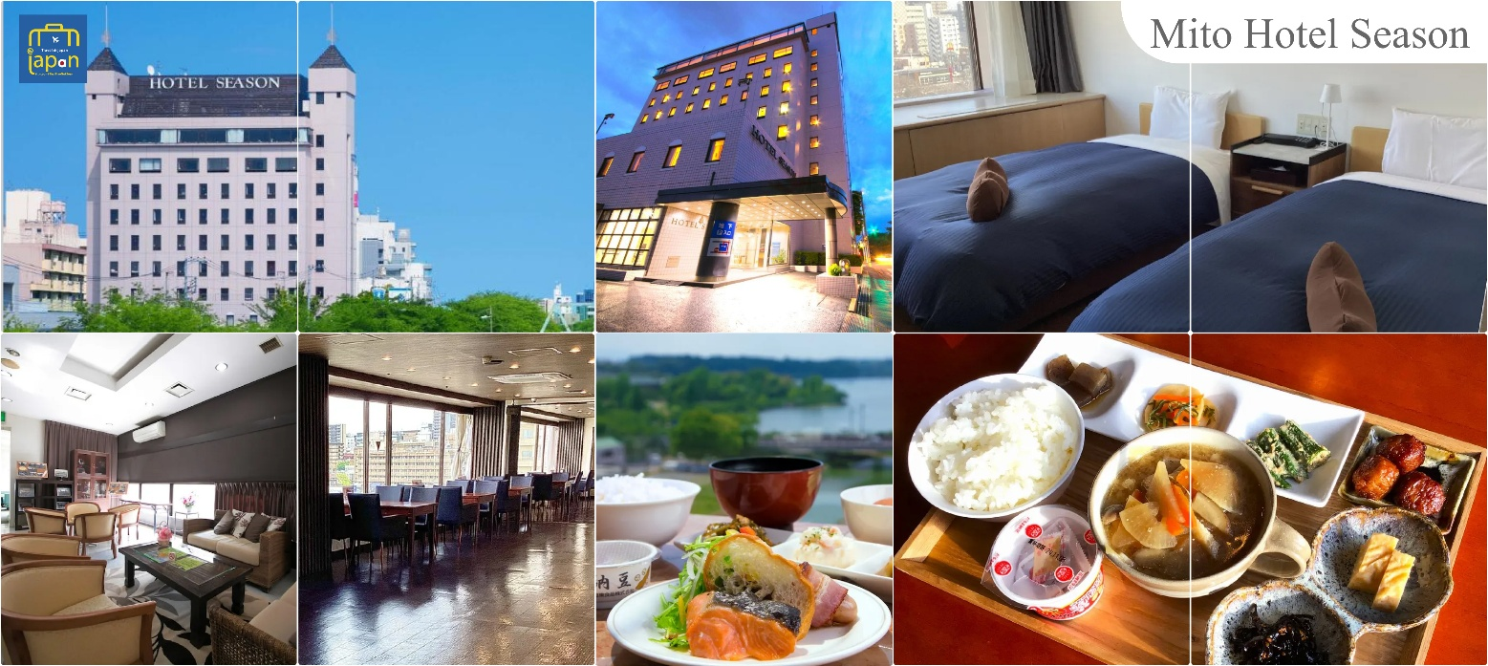

วันที่สาม เมืองมิโตะ – อุโมงค์แปะก๊วย ณ พิพิธภัณฑ์ประวัติศาสตร์อิบารากิ – จังหวัดไซตามะ –
ย่านเมืองเก่าคาวะโกเอะ – ตรอกลูกกวาด – จังหวัดยามานาชิ – จุดชมวิวฟูจิ คิราระ โคริวพลาซ่า – ออนเซ็น + ขาปูยักษ์
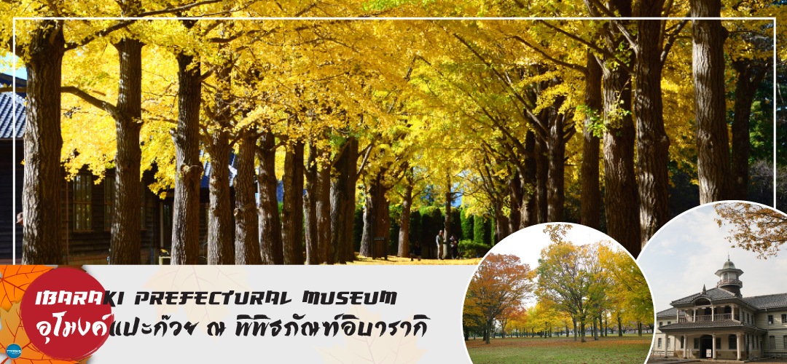
เช้า รับประทานอาหารเช้า ณ ห้องอาหารของโรงแรม (2)
นำท่าน ชมอุโมงค์แปะก๊วยสีทอง ณ พิพิธภัณฑ์ประวัติศาสตร์อิบารากิ (Ibaraki Prefectural Museum of History) หนึ่งในจุดชมใบไม้เปลี่ยนสีที่งดงามของเมืองมิโตะ ตื่นตาตื่นใจกับแนวต้นแปะก๊วยที่เรียงรายเปลี่ยนสีเป็นสีเหลืองทองอร่ามทอดยาว สร้างบรรยากาศสุดโรแมนติกท่ามกลางฤดูใบไม้ร่วง พร้อมเก็บภาพความประทับใจในมุมสวยที่ได้รับความนิยมจากนักท่องเที่ยวทั้งชาวญี่ปุ่นและชาวต่างชาติ (ใบไม้เปลี่ยนสีขึ้นอยู่กับสภาพอากาศ) กรณีพิพิธภัณฑ์ประวัติศาสตร์อิบารากิ ตรงกับช่วงจัดนิทรรศการ หรือ ตรงวันหยุด ขอปรับเปลี่ยนสถานที่เที่ยวเป็นดังนี้ สวนไคราคุเอน (Kairakuen Garden) จุดชมใบไม้เปลี่ยนสีของเมืองมิโตะ
นำท่านเดินทางสู่ จังหวัดไซตามะ (Saitama) (ใช้เวลาเดินทางประมาณ 2 ชั่วโมง) อยู่ในภูมิภาคคันโต มีความเจริญมากเพราะอยู่ติดโตเกียว มีเมืองชิชิบุ ที่โดดเด่นเรื่องธรรมชาติอุดมสมบูรณ์ เมืองโอมิยะและคาวาโกเอะ ที่เป็นแหล่งรวมจุดช้อปปิ้งและสถานที่ที่ท่องเที่ยวน่าสนใจหลายแห่ง
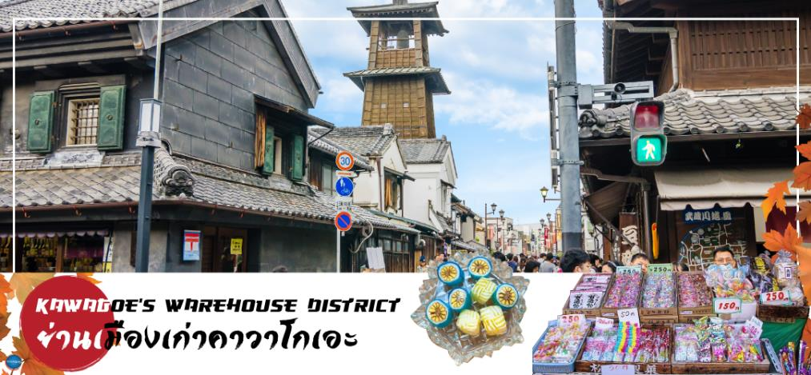
เที่ยง รับประทานอาหารกลางวัน ณ ภัตตาคาร (3)
เดินชม ย่านเมืองเก่าคาวาโกเอะ (Kawagoe’s Warehouse District) เป็นย่านที่มีบ้านเรือนสมัยเอโดะตลอดแนวยาวสองข้างทาง และบริเวณนี้ยังเคยมีโกดังเก็บของอยู่หลายแห่งตั้งแต่สมัยก่อน โดยคำว่า Kura แปลว่า โกดัง จึงเป็นที่มาของชื่อถนนคุระซุคุริ Kurazukuri ซึ่งเป็นเส้นที่คนนิยมเดินเที่ยวชมตึกรามบ้านช่องและสถาปัตยกรรมของเมืองนี้ ในสมัยก่อนเนื่องจากเมืองคาวาโกเอะเจริญรุ่งเรืองทางด้านการค้าขายเป็นอย่างมากเปรียบได้กับโตเกียวในปัจจุบันเลยทีเดียว พ่อค้าแม่ค้าจึงร่ำรวยและมีการสร้างอาคารต่างๆขึ้นเรื่อยๆ บางอาคารก็มีอายุเก่าแก่และยังคงความดั้งเดิมมาจนถึงปัจจุบันก็มี จากนั้นให้ท่าน อิสระช้อปปิ้งเลือกซื้อสินค้าพื้นเมือง ณ ตรอกลูกกวาด (Candy Alley) เป็นเส้นช้อปปิ้ง ที่ร้านค้าส่วนใหญ่จะขายขนมพื้นเมืองเช่น เค้ก และ ขนมหวาน จึงเป็นที่มาของชื่อตรอกลูกกวาดหรือตรอกขนมนั่นเอง นอกจากนี้ยังมีขายคารินโดะ (karinto) คุ้กกี้พื้นเมืองญี่ปุ่น, ไอศกรีม, ขนมที่ทำจากถั่วแดงและมันหวาน และยังมีของเล็กชิ้นเล็กๆและของฝากต่างๆ
ได้เวลาอันสมควรนำท่านเดินทางสู่ จังหวัดยามานาชิ (ใช้เวลาเดินทางประมาณ 2 ชั่วโมง)
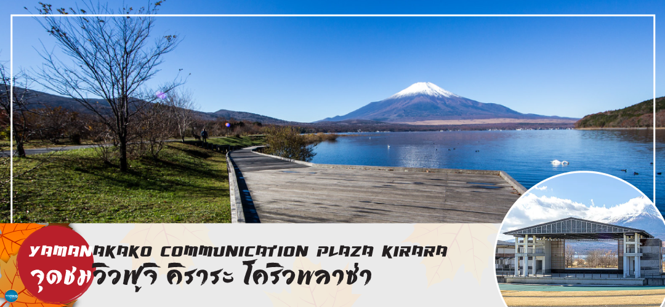
เพื่อนำท่านชมความงดงามของภูเขาไฟฟูจิจากมุมมองใหม่ ณ จุดชมวิวฟูจิ คิราระ โคริวพลาซ่า (Yamanakako Communication Plaza Kirara) ริมทะเลสาบยามานากะโกะ ทะเลสาบที่ใหญ่ที่สุดในบรรดาทะเลสาบทั้ง 5 รอบภูเขาไฟฟูจิ เพลิดเพลินกับภาพของภูเขาไฟฟูจิที่สะท้อนผืนน้ำท่ามกลางธรรมชาติ พร้อมเดินเล่นบนสะพานไม้และทางเดินริมทะเลสาบที่ทอดยาว ซึ่งเป็นจุดถ่ายภาพยอดนิยมสำหรับเก็บภาพภูเขาไฟฟูจิและบรรยากาศโดยรอบได้อย่างสวยงาม ถือเป็นอีกหนึ่งแลนด์มาร์กที่ไม่ควรพลาดอีกจุดสำหรับผู้ที่ต้องการสัมผัสความงามของฟูจิแบบเต็มตา

พักที่ YUKARI NO MORI, YAMANAKAKO หรือระดับเดียวกัน

ค่ำ รับประทานอาหารค่ำ ณ ภัตตาคาร ของโรงแรม (4) พิเศษ!! อิ่มอร่อยกับ บุฟเฟ่ต์ขาปู
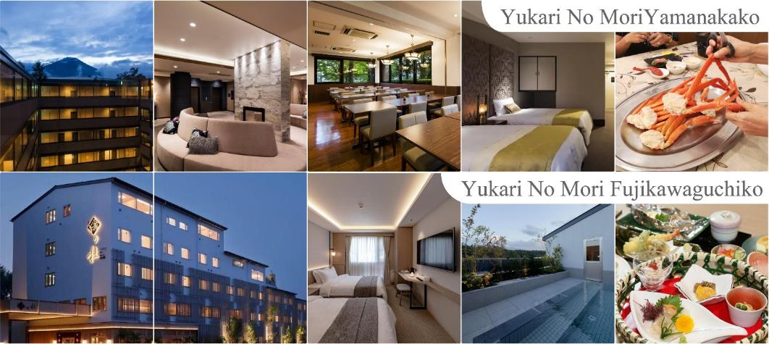
หลังอาหารให้ท่านได้ผ่อนคลายกับการแช่น้ำแร่ธรรมชาติ เชื่อว่าถ้าได้แช่น้ำแร่แล้ว จะทำให้ผิวพรรณสวยงามและช่วยให้ระบบหมุนเวียนโลหิตดีขึ้น

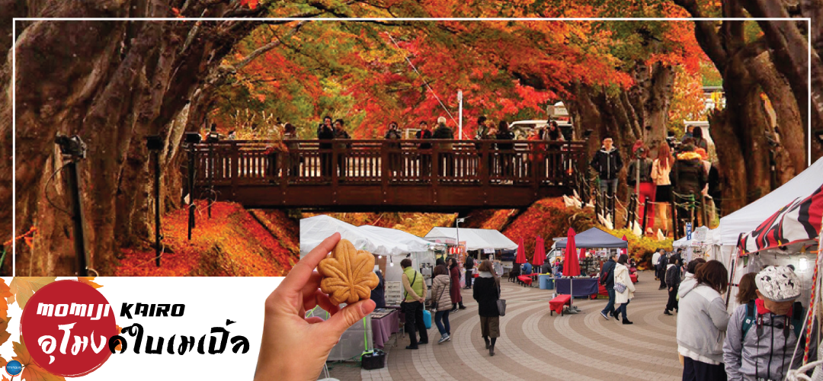
วันที่สี่ เมืองยามานาชิ – พิธีชงชาญี่ปุ่น – จุดชมวิวทะเลสาบคาวากูจิโกะ หรือ อุโมงค์ใบเมเปิ้ล – กรุงโตเกียว – ชมแมวยักษ์ 3 มิติ พร้อมช้อปปิ้ง ย่านชินจูกุ – เมืองนาริตะ
เช้า รับประทานอาหารเช้า ณ ห้องอาหารของโรงแรม (5)
นำท่านสัมผัสวัฒนธรรมดั้มเดิมของญี่ปุ่น นั่นก็คือ การเรียนพิธีชงชาญี่ปุ่น (Sado) (ใช้เวลาเดินทางประมาณ 30 นาที) โดยการชงชาตามแบบญี่ปุ่นนั้น มีขั้นตอนมากมาย เริ่มตั้งแต่การชงชา การรับชา และการดื่มชา ทุกขั้นตอน นั้นล้วนมีพิธี รายละเอียดที่บรรจงและสวยงามเป็นอย่างมาก พิธีชงชานี้ไม่ใช่แค่รับชมอย่างเดียว ยังเปิดโอกาสให้ท่านได้มีส่วนร่วมในพิธีการชงชานี้อีกด้วย ให้ท่านได้อิสระเลือกซื้อของที่ละลึกตามอัธยาศัย
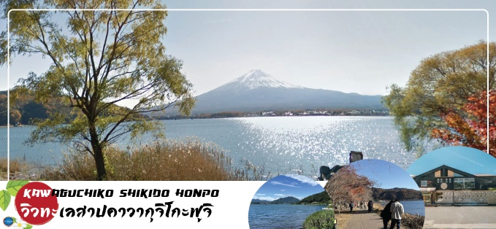
บริเวณใกล้เคียงกัน นำท่านสู่ จุดชมวิวทะเลสาบคาวากูจิโกะ คือทะเลสาบที่ใหญ่เป็นอันดับ 2 ของ 5 ทะเลสาบรอบภูเขาไฟฟูจิ รายล้อมไปด้วยธรรมชาติที่อุดมสมบูรณ์ และวิวทิวทัศน์ภูเขาไฟฟูจิ (ขึ้นอยู่กับสภาพอากาศ)
หรือชมความงามของใบไม้เปลี่ยนสี ณ อุโมงค์ใบเมเปิ้ล (Momiji Corridor or Momiji Kairo) (ใช้เวลาเดินทางประมาณ 30 นาที) เป็นจุดชมใบไม้เปลี่ยนสียอดนิยม ตั้งอยู่ใกล้กับทะเลสาบคาวากูจิโกะ บริเวณดังกล่าวจะถูกจัดเป็นงานเทศกาลชมใบเมเปิ้ลเปลี่ยนสี Fuji Kawaguchiko Autumn Leaves Festival ที่ตลอดสองฝั่งข้างทางจะเรียงรายไปด้วยต้นเมเปิ้ลมากกว่า 60 ต้น ที่มีใบสีแดง สีเหลืองและสีส้มสลับไปมาทอดยาวกว่า 2 กิโลเมตร สำหรับใบที่แห้งแล้วก็จะร่วงหล่นลงที่พื้นหรือที่คลอง ทำให้ทั้งด้านบนและด้านล่างเต็มไปด้วยใบเมเปิ้ลหลากสีสัน ราวกับพุ่มอุโมงค์ใบเมเปิ้ล ในยามค่ำคืนตั้งแต่เวลา 16.30 -22.00 น. จะมีการประดับไฟ illumination เปิดประดับยาวตามทางเดินไปตลอดแนวทาง ทำให้อุโมงค์ใบเมเปิ้ลแห่งนี้ไม่ว่าจะยามกลางวันหรือกลางคืนก็งดงามไม่แพ้กัน (**หมายเหตุ เทศกาล Fuji Kawaguchiko Autumn Leaves Festival จะจัดขึ้นในช่วงราวๆ ปลายเดือนตุลาคม ถึง กลางเดือน พฤศจิกายน ของทุกปี และสำหรับปี 2026 ยังไม่ประกาศออกมาอย่างแน่ชัด)
แหล่งอ้างอิง https://fujisan.ne.jp/en/pages/433/
เที่ยง รับประทานอาหารกลางวัน ณ ภัตตาคาร (6)
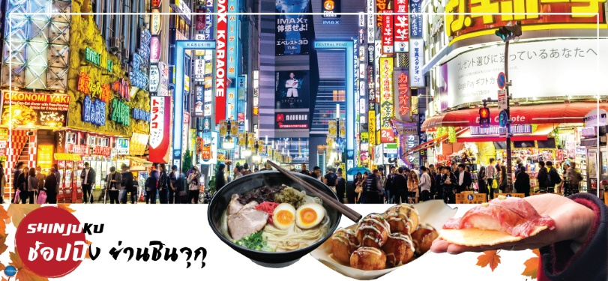
เดินทางสู่ กรุงโตเกียว (Tokyo) (ใช้เวลาเดินทางประมาณ 2 ชั่วโมง) เมืองหลวงของประเทศญี่ปุ่น ตั้งอยู่ในภูมิภาคคันโต (Kanto) บนเกาะฮอนชู (Honshu) ในอดีตคือเมืองเอโดะ (Edo) มีรถไฟสายยามาโนเตะ (Yamanote) วนเป็นวงกลมอยู่ใจกลางเมือง มีสถานที่ท่องเที่ยวมากมาย เป็นจุดหมายปลายทางยอดนิยมของนักท่องเที่ยวทั่วโลก
นำท่านช้อปปิ้ง ย่านชินจุกุ (Shinjuku) ให้ท่านอิสระและเพลิดเพลินกับการช้อปปิ้งสินค้ามากมายทั้งเครื่องใช้ไฟฟ้า กล้องถ่ายรูปดิจิตอล นาฬิกา เครื่องเล่นเกมส์ หรือสินค้าที่จะเอาใจคุณผู้หญิงด้วย กระเป๋า รองเท้า เสื้อผ้า แบรนด์เนม เสื้อผ้าแฟชั่นสำหรับวัยรุ่น เครื่องสำอางยี่ห้อดังของญี่ปุ่นไม่ว่าจะเป็น KOSE, KANEBO, SK II, SHISEDO และอื่นๆ อีกมากมาย ห้ามพลาด!!! จุดเช็คอินแห่งใหม่ของชาวโซเชี่ยล นั่นก็คือ แมวยักษ์ 3 มิติ ที่โผล่บนจอแอลอีดีมีขนาดมหึมา จอมีความโค้งขนาด 154 ตารางเมตร (1,664 ตารางฟุต) เสียงที่ออกจากลำโพงคุณภาพเกรดดี ความละเอียดภาพระดับ 4K ถือเป็นเทคโนโลยีระดับสูง ที่ให้ภาพเสมือนจริงปรากฎเป็นภาพแมวเหมียวเดินเล่นไปมาอยู่เหนือกรุงโตเกียว นอกจากแมวยักษ์แล้ว ท่านยังสามารถรับชมโฆษณาต่างๆ ที่ถูกครีเอทให้เป็นภาพ 3 มิติผ่านจอแอลอีดีนี้ ไม่ว่าจะเป็น แพนด้า, รองเท้าไนกี้, น้องหมา Pompompurin, จานบิน UFO แม้แต่ หุ่นยนต์เครื่องดูดฝุ่น ท่านสามารถรับชมและเก็บภาพได้ตามอัธยาศัย
เย็น อิสระรับประทานอาหารเย็นตามอัธยาศัย
ได้เวลาอันสมควรนำท่านเดินทางสู่ เมืองนาริตะ (ใช้เวลาเดินทางประมาณ 1 ชั่วโมง)
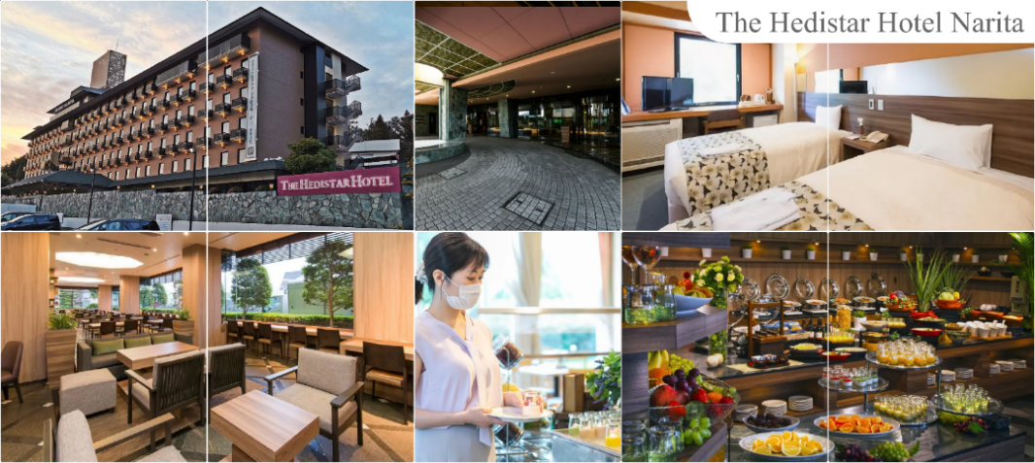
พักที่ THE HEDISTAR HOTEL NARITA หรือระดับเดียวกัน

วันที่ห้า ท่าอากาศยานนานาชาตินาริตะ – ท่าอากาศยานนานาชาติ ดอนเมือง
เช้า รับประทานอาหารเช้า ณ ห้องอาหารของโรงแรม (7)
นำท่านออกเดินทางสู่ ท่าอากาศยานนานาชาตินาริตะ (โดยรถบัสโรงแรม)
12.10 น. ออกเดินทางสู่ กรุงเทพฯ โดยสายการบิน แอร์เอเชีย เอ็กซ์ เที่ยวบินที่ XJ603
17.40 น. เดินทางถึง ท่าอากาศยานนานาชาติ ดอนเมือง โดยสวัสดิภาพ พร้อมความประทับใจ
บริการอาหารและเครื่องดื่มบนเครื่อง (ราคาโปรโมชั่นไม่มีอาหารบนเครื่อง)
*****************
*หากท่านใดมีไฟท์บินภายในประเทศ กรณีที่เกิดไฟท์ดีเลย์ หรือเกิดปัญหานอกเหนือจากการควบคุม
ณ ปัจจุบันทางบริษัทและสายการบินอินเตอร์จะไม่รับผิดชอบชดเชยค่าเสียหายทุกกรณี*

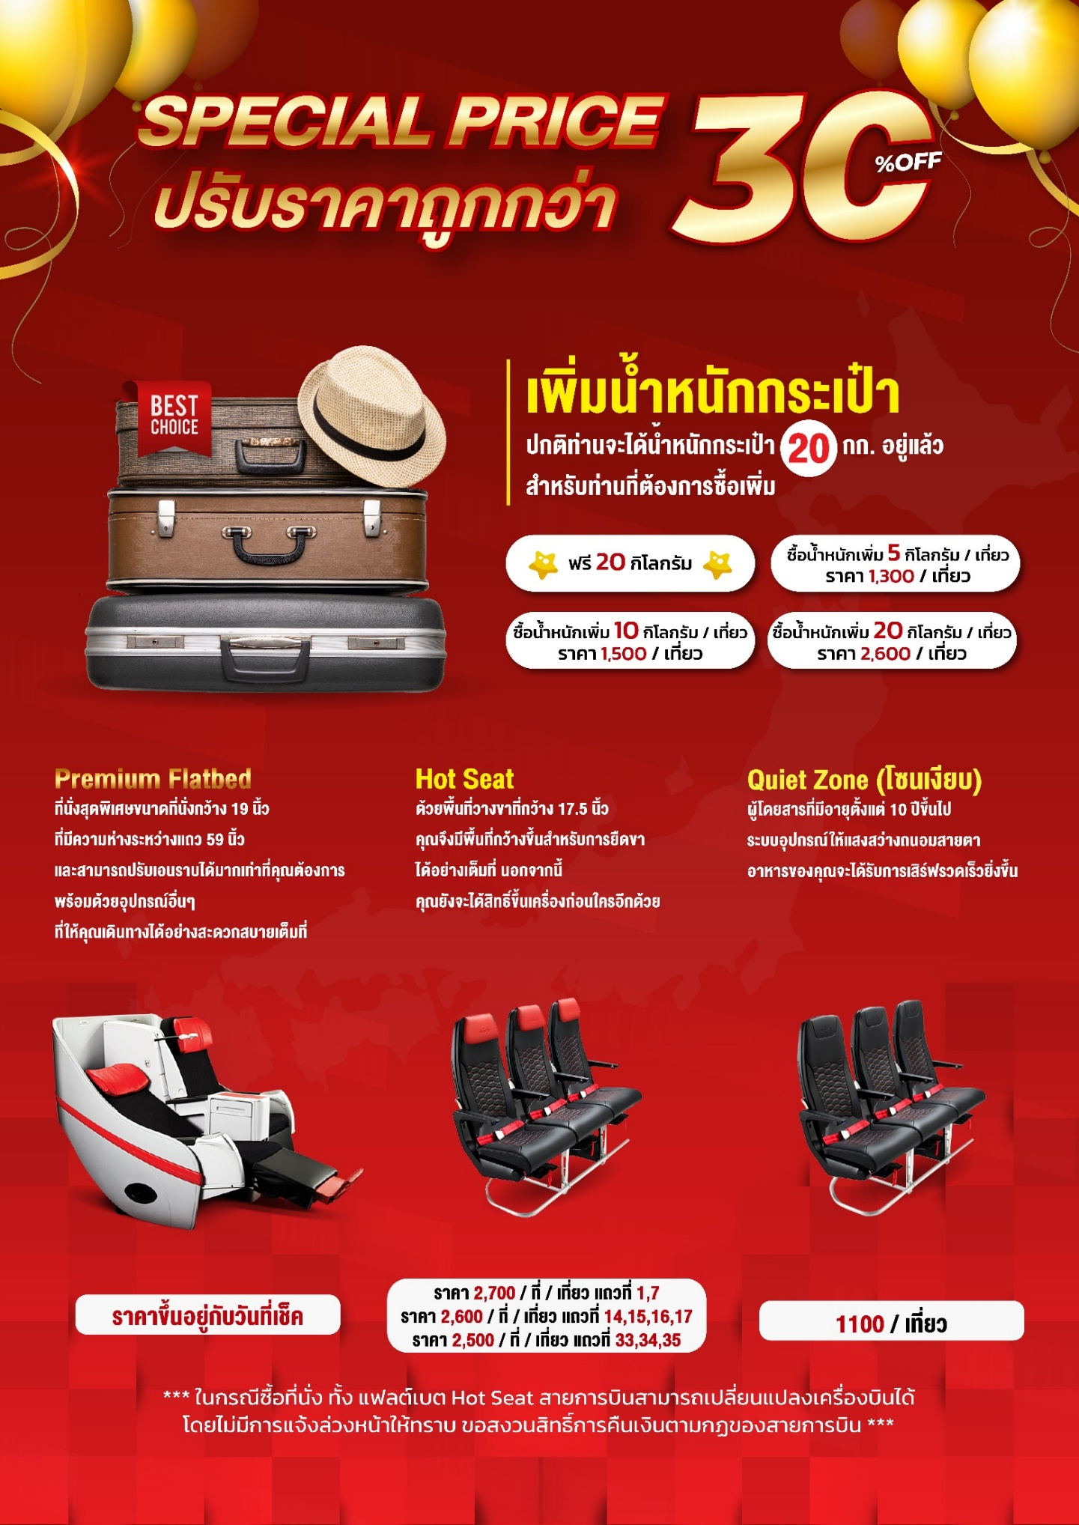
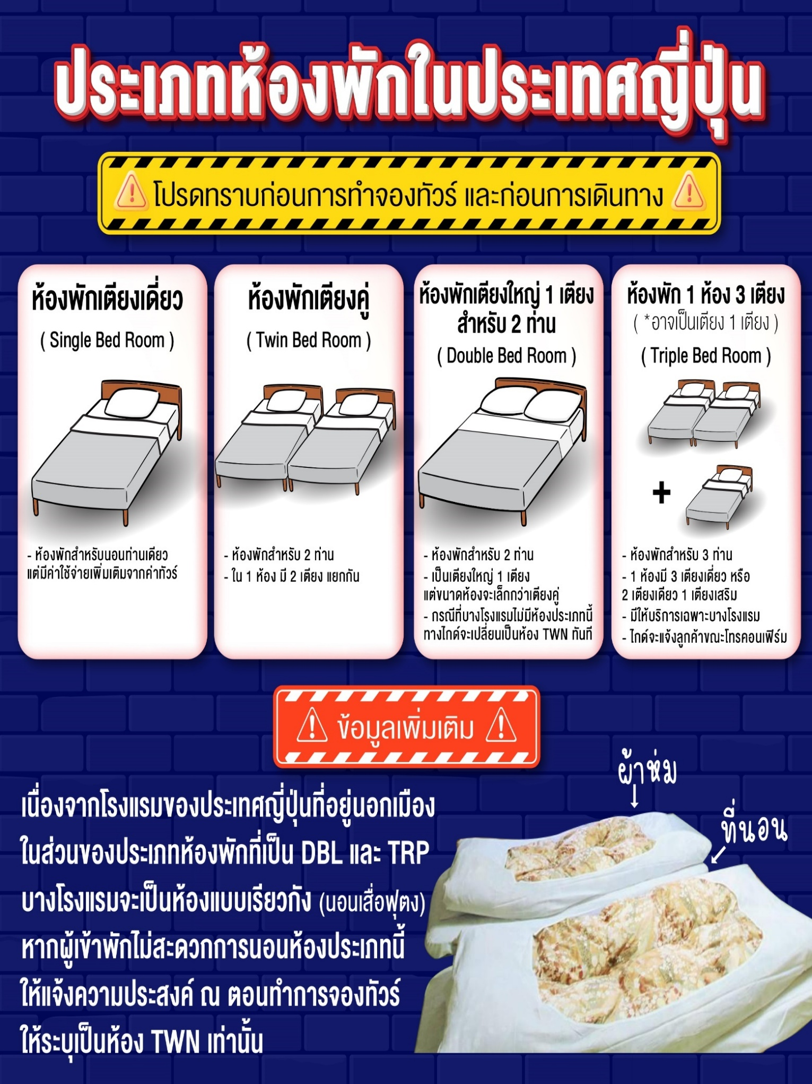
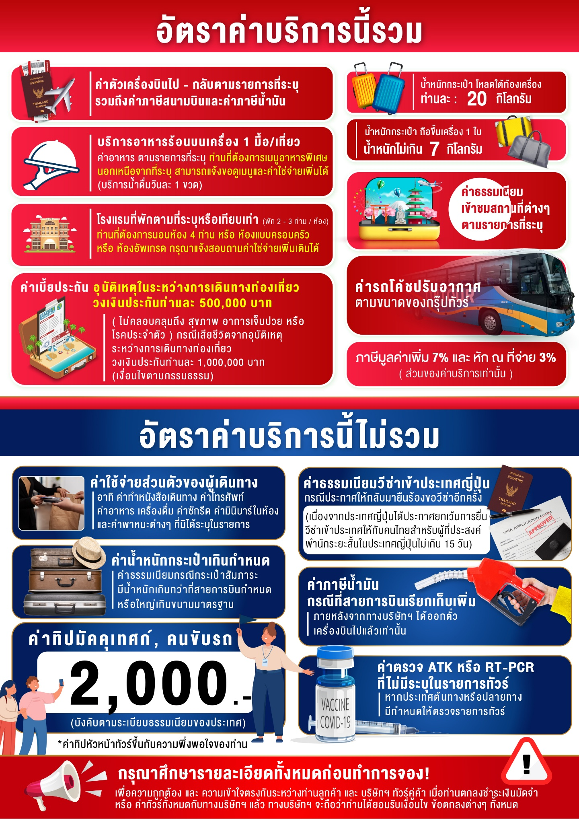
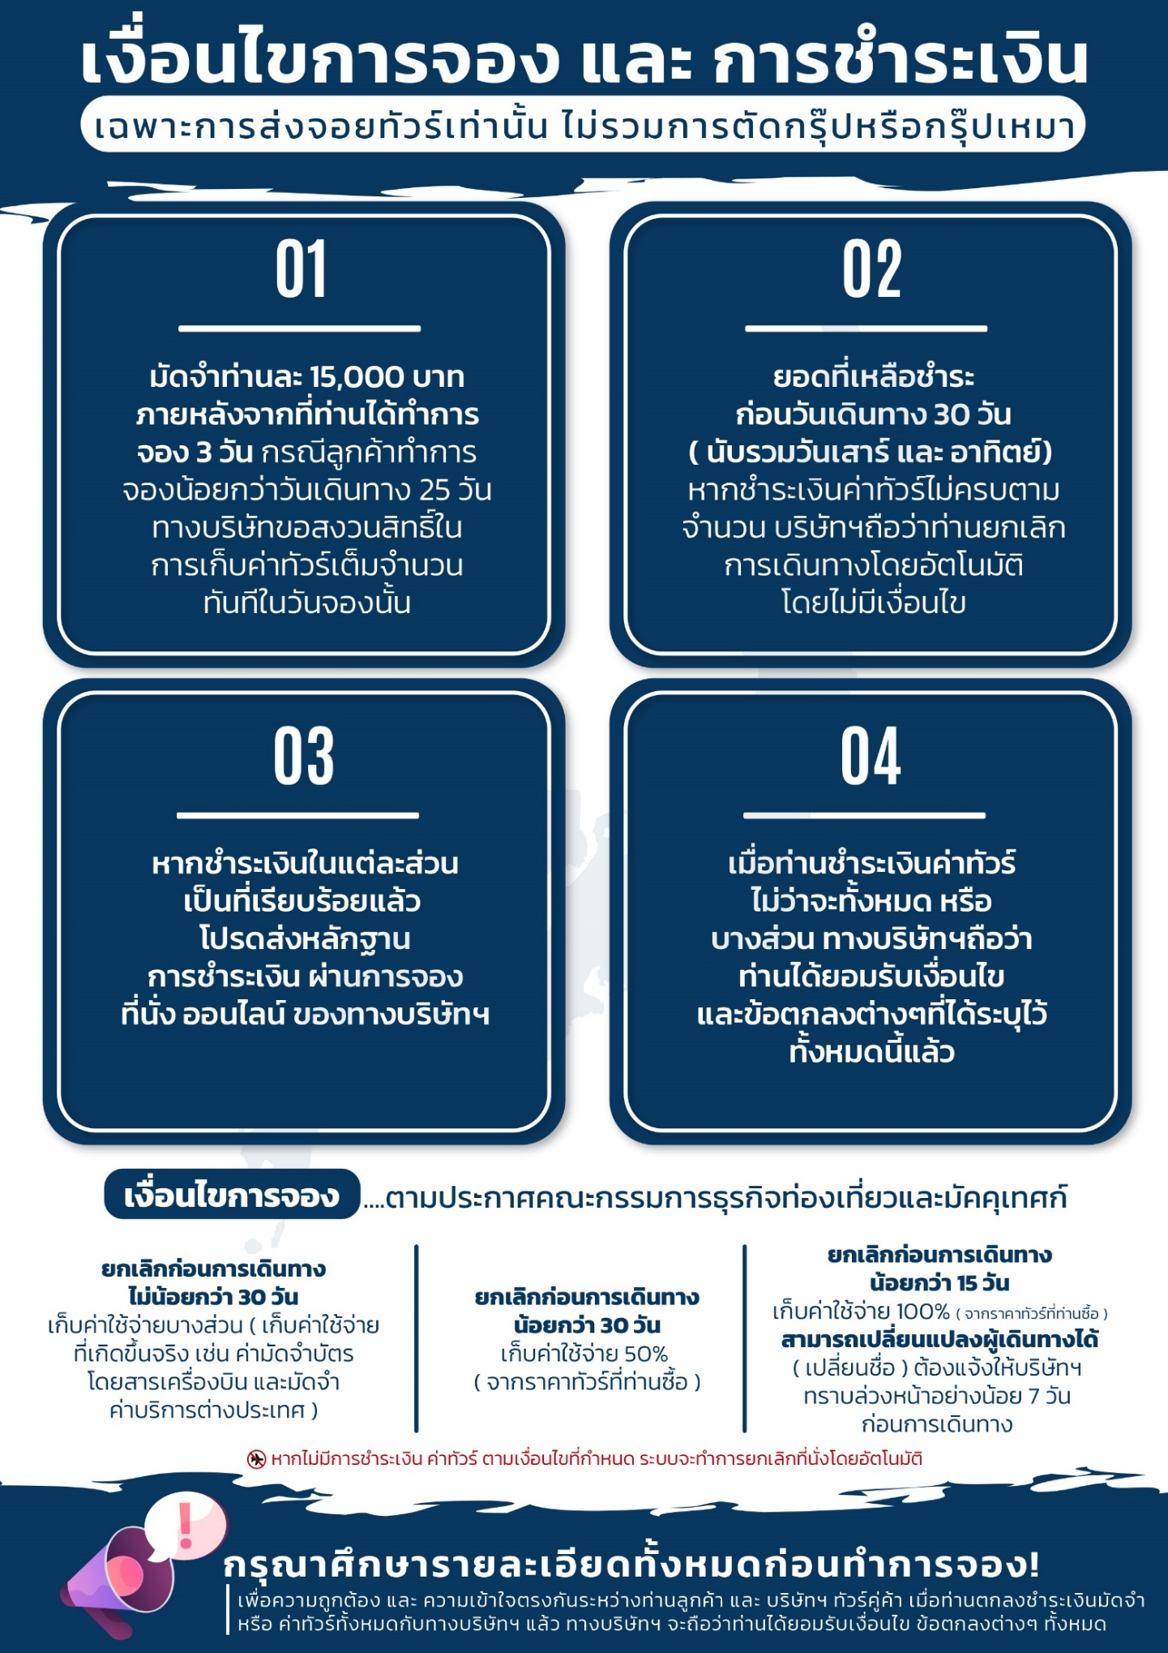
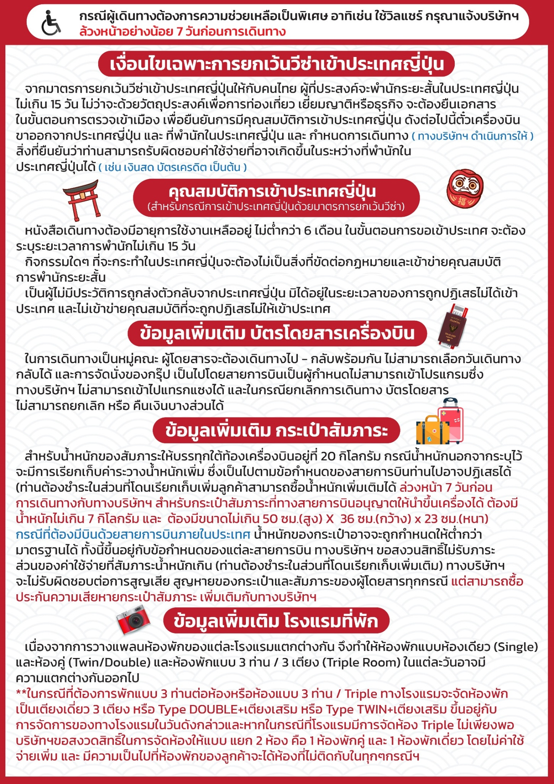
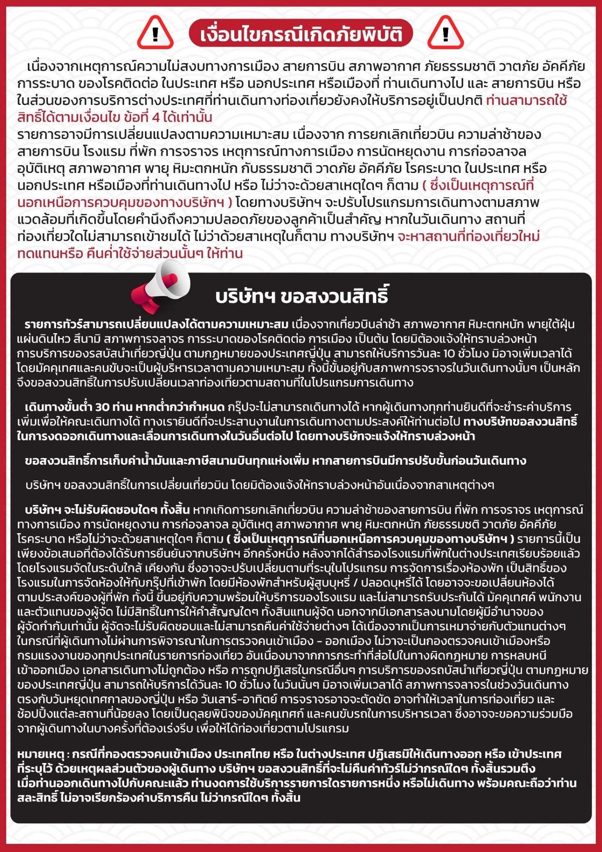

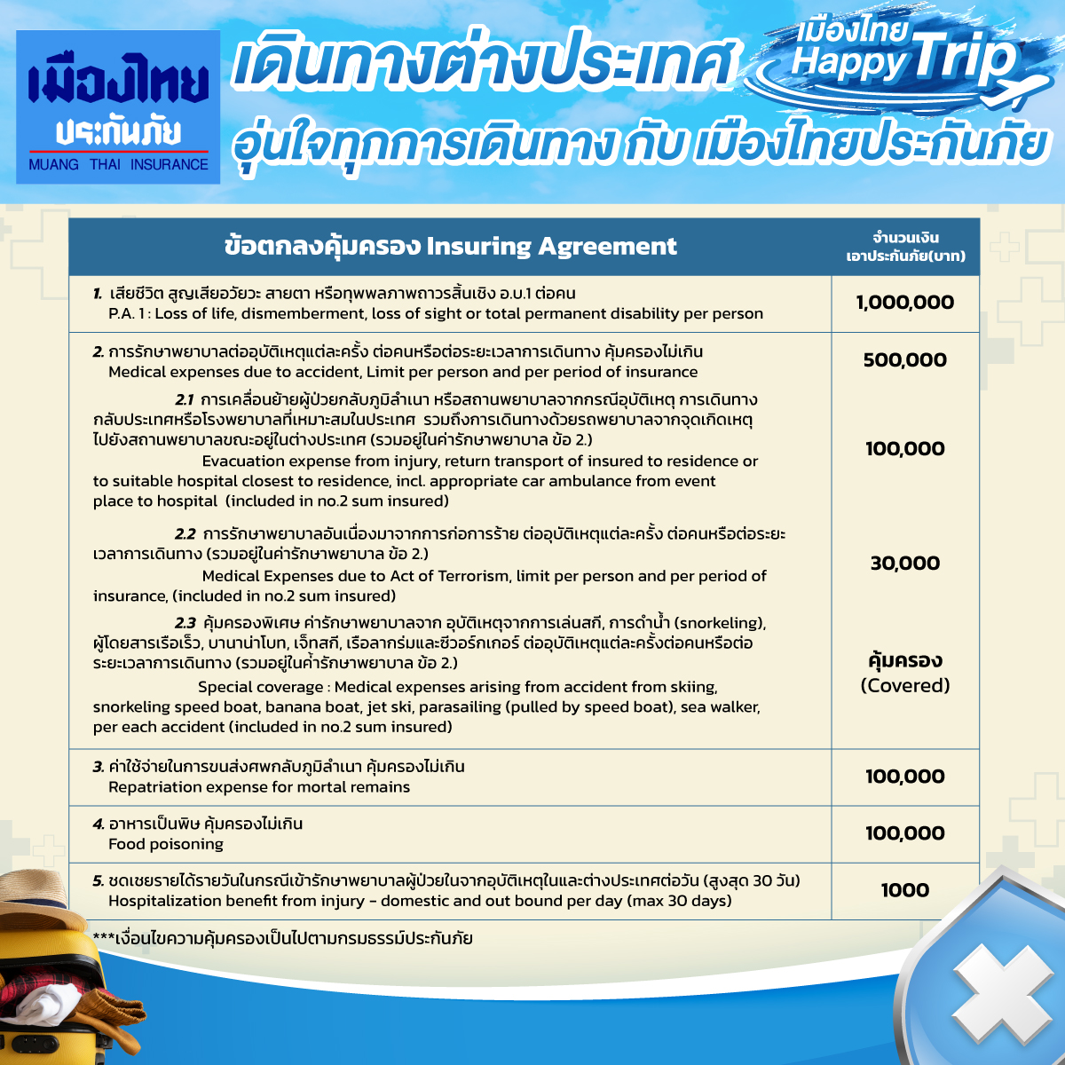

**อัพเดทล่าสุดจากทางสายการบิน กรณีกระเป๋าแตกหักหรือชำรุดเนื่องจากทางสายการบินหรือใดๆก็ตาม ทางสายการบินจะไม่รับผิดชอบในทุกกรณี
ซึ่งประกันการเดินทางที่ทางบริษัททำให้จะไม่รวมค่าประกันกระเป๋าเดินทาง**

ใบจองทัวร์ / BOOKING FORM

รายการทัวร์.................................................................................. วันเดินทาง........................................
ชื่อผู้ติดต่อ (ผู้จอง) .................................................................. โทร......................................................
จำนวนผู้เดินทางทั้งหมด.................คน (ผู้ใหญ่................ท่าน / เด็กอายุต่ำกว่า 12 ปี..............ท่าน)
จำนวนห้องพักที่ใช้ทั้งหมด.............ห้อง (TWIN........... /DOUBLE………... / SGL…….…… / TRIPLE.............)

รายชื่อผู้เดินทาง (กรุณากรอกชื่อไทยและอังกฤษอย่างถูกต้องตามหนังสือเดินทาง เรียงตามห้องพัก)
ลำดับ | ชื่อ-นามสกุล (ภาษาไทย) | ชื่อ-นามสกุล(ภาษาอังกฤษ) | วันเกิด (ว/ด/ป)
1
2
3
4
5
6
7
8
9
10

หมายเหตุ กรุณาแจ้งความประสงค์อื่นตามที่ท่านต้องการ อาทิเช่น
อาหาร ไม่ทานเนื้อวัว ไม่ทานเนื้อหมู ไม่ทานสัตว์ปีก ทานมังสาวิรัต
รายละเอียดอื่นๆ ..................................................................................................................................
.........................................................................................................................................................

ข้าพเจ้ารับทราบเงื่อนไขในรายการทัวร์เรียบร้อยแล้ว

ลงชื่อ.............................................................ผู้จอง

(..............................................................)

